Vapen
Knallige Farben, süsse Geschmäcker, gezieltes Auftreten in sozialen Medien. So kommen Kinder und Jugendliche in den Kontakt mit Vapes. 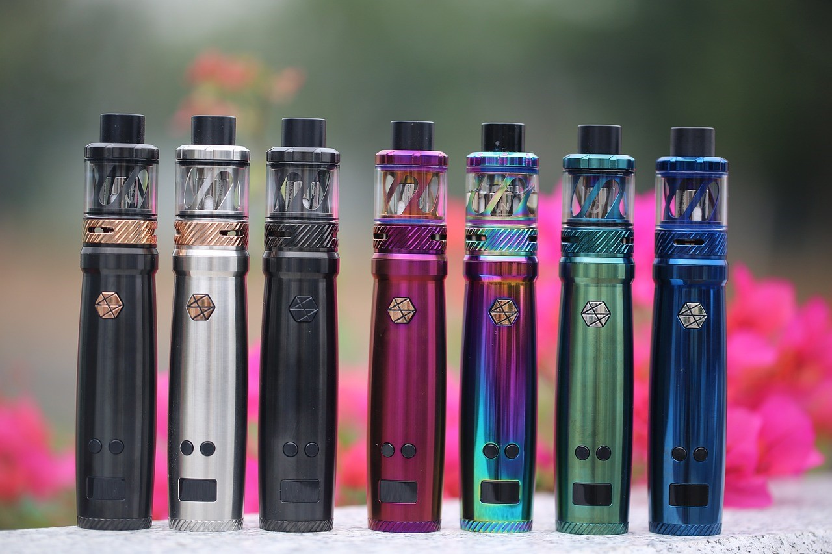
Vapes (vom englischen Wort «vaping» zu Deutsch: «verdampfen») sind elektronische Zigaretten. Durch das Erhitzen einer Flüssigkeit (Liquid) entsteht Dampf, welcher inhaliert wird. Vapes sind bunt, süss und es gibt sie in diversen Geschmacksrichtungen. Anders als herkömmliche Zigaretten hinterlassen sie kein kratziges Gefühl und keinen bitteren Geschmack in Mund und Hals. Zudem bleibt nach dem Konsum kein Geruch an einem haften. All dies machen sie für Jugendliche attraktiv. Trotzdem beinhalten die meisten E-Zigaretten Nikotin, welches einerseits schnell abhängig macht und andererseits einen negativen Einfluss auf die Entwicklung des Gehirns hat. Das Liquid besteht aus den Lebensmittelstoffen Propylenglycol und Glycerin. Das Verdampfen dieser Inhalte erzeugt krebserregende Stoffe. Über weitere Langzeitfolgen der Giftstoffe, die in Vapes enthalten sind, fehlen im Moment noch Studien. Auf dem Markt gibt es Einweg-E-Zigaretten, welche Batterie betrieben und Mehrweg-E-Zigaretten, die mit einem wiederaufladbaren Akku ausgestattet sind. Einweg-E-Zigaretten sind günstiger als herkömmliche Tabakzigaretten und werden nach dem Konsum weggeworfen. Die Batterie und der Heizkörper gehören zum Elektroschrott, welche separat entsorgt werden müssten. Zehn Einwegzigaretten entsprechen einem Smartphone-Akku.
Auf den Socialmedia gibt es zahlreiche Influencer, die für E-Zigaretten werben. Kanäle, wo Jugendliche verschiedene E-Zigaretten testen, erfreuen sich grosser Beliebtheit. Sie wecken bei den Jugendlichen die Neugierde Vapes selbst auszuprobieren.
In den letzten 30 Tagen haben rund 25 % der 15-jährigen Jugendlichen mindestens einmal eine Vape konsumiert. Mehr als 40 % der 15-jährigen Jugendlichen haben mindestens einmal in ihrem Leben eine Vape konsumiert.
Aktuell gibt es noch kein Abgabe- und Werbeverbot für Vapes im Kanton Luzern. Jede Person, egal welchen Alters, kann und darf Vapes kaufen. Ein neues schweizweites Tabakgesetz, welches den Verkauf von Vapes an Jugendliche unter 18 Jahren verbietet, tritt voraussichtlich Mitte 2024 in Kraft.

Eva Amato, Schulsozialarbeitern Sekundarschule Wydenhof

Quellen
Akzent Luzern
Kanton Luzern, Gesundheits- und Sozialdepartement, Dienststelle Gesundheit und Sport
Sucht Schweiz (2375 Zeichen)

